Lớp dạy
Ngày dạy
Ngày dạy
Tuần ......
Tiết ......
TÊN BÀI DẠY:
BÀI 17. SÔNG VÀ HỒ
Môn học/ Hoạt động giáo dục: Địa lý 6
Thời gian thực hiện: 2 tiết

I. MỤC TIÊU
1. Về kiến thức:
- Mô tả được các bộ phận của một dòng sông lớn.
- Mô tả được mối quan hệ giữa mùa lũ của sông với nguồn cấp nước sông.
- Nêu được tầm quan trọng của việc sử dụng tổng hợp nước sông, hồ.
2. Năng lực
* Năng lực chung
- Năng lực tự học: khai thác được tài liệu phục vụ cho bài học.
- Năng lực giao tiếp và hợp tác: làm việc nhóm có hiệu quả.
- Năng lực giải quyết vấn đề và sáng tạo: biết sử dụng công cụ, phương tiện phục vụ bài học, biết phân tích và xử lí tình huống.
* Năng lực Địa Lí
- Năng lực nhận thức khoa học địa lí: nhận thức được mối quan hệ giữa mùa lũ của sông với nguồn cấp nước sông và vai trò của nước sông, hồ.
- Năng lực tìm hiểu địa lí:
+ Khai thác kênh hình và kênh chữ trong SGK từ trang 170 đến trang 172
+ Quan sát mô hình 17.1 SGK trang 170 để mô tả các bộ phân chính của sông.
+ Sử dụng bảng số liệu 17 SGK trang 171 để nêu mối quan hệ giữa mùa lũ của sông với nguồn cấp nước sông.
+ Sử dụng hình 17.4 để biết được 1 số mục đích sử dụng nước sông, hồ.
- Năng lực vận dụng tri thức địa lí giải quyết một số vấn đề thực tiễn: nêu được tên các con sông và hồ ở địa phương.
3. Phẩm chất
- Trách nhiệm: Ý thức học tập nghiêm túc, say mê yêu thích tìm tòi những thông tin khoa học về sông hồ. Ý thức bảo vệ nguồn nước sông, hồ.
- Chăm chỉ: tích cực, chủ động trong các hoạt động học
- Nhân ái: Chia sẻ, cảm thông với những sự khó khăn, thách thức của những vấn đề liên quan đến nội dung bài học.
II. THIẾT BỊ DẠY HỌC VÀ HỌC LIỆU
1. Chuẩn bị của giáo viên:
- Giáo án, SGK, SGV.
- Hình 17.1, 17.2, 17.3, 17.4
- Mô hình một hệ thống sông.
- Bảng phụ ghi câu hỏi thảo luận nhóm và bảng nhóm cho HS trả lời.
2. Chuẩn bị của học sinh:
- SGK, vở ghi, TBĐ Địa lí 6.
III. TIẾN TRÌNH DẠY HỌC
1. Hoạt động 1: Mở đầu
a. Mục tiêu: Tạo tình huống giữa cái đã biết và chưa biết về một số dạng địa hình chính nhằm tạo hứng thú học tập cho HS.
b. Nội dung: GV đặt các câu hỏi kích thích sự tư duy cho HS trả lời.
c. Sản phẩm: HS giải mã được các ô chữ GV đặt ra.
d. Cách thực hiện
Bước 1: Chuyển giao nhiệm vụ học tập
Em hãy dựa vào sự hiểu biết của bản thân, kể tên một số sông và hồ trên Trái Đất.
Bước 2: Thực hiện nhiệm vụ học tập
- HS suy nghĩ để trả lời câu hỏi.
- GV quan sát, trợ giúp HS khi có yêu cầu. Đánh giá thái độ và khả năng thực hiện nhiệm vụ học tập của HS.
Bước 3: Báo cáo kết quả và thảo luận
- Sau khi cá nhân HS có sản phẩm, GV lần lượt gọi HS trình bày sản phẩm của mình:
+ Sông: Amazon, Nin, Trường Giang, Hoàng Hà, Mê Công…
+ Hồ: Victoria, Mi-si-gân, Gấu Lớn, Baican, Sat…
- HS khác lắng nghe, bổ sung, chỉnh sửa sản phẩm giúp bạn và sản phẩm của cá nhân.
Bước 4: Đánh giá kết quả thực hiện nhiệm vụ học tập
GV: Chuẩn kiến thức và dẫn vào bài mới
HS: Lắng nghe, vào bài mới
Vậy sông là gì? Hồ là gì? Sông và hồ có vai trò gì đối với sự sống trên Trái Đất? Để biết được điều này, lớp chúng ta cùng tìm hiểu qua bài học hôm nay.
2.Hoạt động 2: Hình thành kiến thức mới
Hoạt động 2.1. Sông và lưu lượng nước của sông
a. Mục tiêu:
- Mô tả được các bộ phận của một dòng sông lớn.
- Mô tả được mối quan hệ giữa mùa lũ của sông với nguồn cấp nước sông.
b. Nội dung:
Quan sát biểu đồ hình 17.1. Mô hình một hệ thống sông, bảng 17.1. Lưu lượng và lượng mưa của sông Gianh kết hợp kênh chữ SGK tr178, 179 thảo luận nhóm để trả lời các câu hỏi của GV.
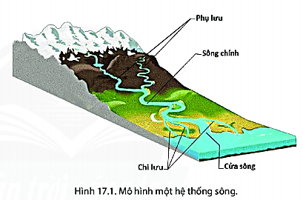

c. Sản phẩm: trả lời được các câu hỏi của giáo viên.
d.Tổ chức thực hiện:
Hoạt động của GV và HS | Nội dung
Bước 1: Chuyển giao nhiệm vụ học tập  * GV cho HS đọc nội dung mục I SGK.  * GV chia lớp làm 6 nhóm, yêu cầu HS quan sát hình 17.1, bảng 17 SGK và thông tin trong bài, thảo luận nhóm trong 5 phút để trả lời các câu hỏi sau:  - Nhóm 1, 2, 3:  + Sông là gì? Mô tả các bộ phận chính của một dòng sông.  + Theo em, cần làm gì để bảo vệ sự trong sạch ở các dòng sông?  - Nhóm 4, 5, 6:  + Lưu lượng nước sông là gì? Cho biết mùa lũ ở sông Gianh vào những tháng nào?  + Những tháng nào có lượng mưa lớn nhất? Rút ra mối quan hệ giữa mùa lũ của sông và nguồn cấp nước sông.  * HS: Tiếp cận nhiệm vụ và lắng nghe  Bước 2: Thực hiện nhiệm vụ học tập  * HS đọc bài.  * HS dựa vào hình 17.1, bảng 17.1 SGK, đọc kênh chữ trong SGK, suy nghĩ, thảo luận nhóm để trả lời câu hỏi.  * GV quan sát, trợ giúp HS khi có yêu cầu. Đánh giá thái độ và khả năng thực hiện nhiệm vụ học tập của HS.  Bước 3: Báo cáo kết quả và thảo luận  * Sau khi nhóm HS có sản phẩm, GV cho các nhóm HS trình bày sản phẩm của mình, đại diện các nhóm 2 và 7 lần lượt lên thuyết trình câu trả lời trước lớp:  - Nhóm 2:  + HS nêu khái niệm sông: Sông là dòng nước chảy tương đối ổn định trên bề mặt lục địa.  + Các bộ phận chính của sông gồm sông chính chảy từ nơi bắt nguồn đến nơi đổ ra biển, phụ lưu là các sông đổ nước vào sông chính, chi lưu là các sông thoát nước giúp sông chính, cửa sông là nơi nước sông đổ ra biển.  + Biện pháp: Giáo dục ý thức của con người, hạn chế sử dụng rác thải không thể phân hủy được như túi nilon, nhựa; thu gom, xử lí chất thải và nước thải đúng kỹ thuật…  - Nhóm 5:  + HS nêu khái niệm lưu lượng nước sông: Lưu lượng nước là lượng nước chảy qua mặt cắt ngang lòng sông, ở một thời điểm nào đó, trong một giây đồng hồ.  + Mùa lũ của sông Gianh từ tháng 9 đến 11, những tháng có lượng mưa cao nhất cũng vào thời điểm tháng 9 đến 11. Qua đó ta thấy mùa lũ tương ứng với mùa mưa, mùa cạn sẽ tương ứng với mùa khô.  *HS các nhóm còn lại lắng nghe, bổ sung, chỉnh sửa sản phẩm giúp nhóm bạn và sản phẩm của nhóm mình.  Bước 4: Đánh giá kết quả thực hiện nhiệm vụ học tập  GV đánh giá tinh thần thái độ học tập của HS, đánh giá kết quả hoạt động của HS và chốt lại nội dung chuẩn kiến thức cần đạt.  GV mở rộng: Sông dài nhất thế giới là sông Amazon 6992km ở lục địa Nam Mỹ. | I. Sông và lưu lượng nước của sông  1. Các bộ phận của dòng sông  - Sông là dòng nước chảy tương đối ổn định trên bề mặt lục địa.  - Dòng sông chính cùng các chi lưu, phụ lưu hợp thành hệ thống sông.  2. Lưu lượng nước sông  - Lưu lượng nước là lượng nước chảy qua mặt cắt ngang lòng sông, ở một thời điểm nào đó, trong một giây đồng hồ.  - Sự thay đổi lưu lượng nước sông trong một năm gọi là chế độ nước sông.

Hoạt động 2.2: Hồ
a. Mục tiêu: HS biết phân loại hồ.
b. Nội dung: Quan sát hình 17.2. Hồ Xuân Hương, hình 17.3. Hồ Tơ Nưng kết hợp kênh chữ SGK trang 171, suy nghĩ cá nhân để trả lời các câu hỏi của GV.
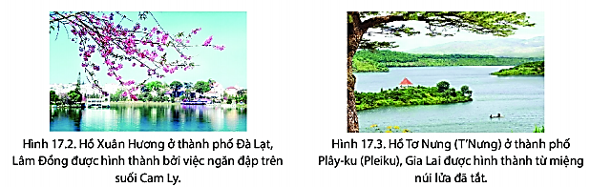
c. Sản phẩm: Bài thuyết trình và sản phẩm của HS
d. Cách thực hiện:
Hoạt động của GV và HS | Nội dung
Bước 1: Chuyển giao nhiệm vụ học tập  * GV cho HS đọc nội dung mục II SGK.  * GV yêu cầu HS quan sát hình 17.2, 17.3 SGK, và thông tin trong bài, lần lượt trả lời các câu hỏi sau:  - Hồ là gì? Dựa vào tính chất của nước người ta chia thành những loại hồ nào?  - Hồ Xuân Hương và hồ Tơ Nưng có nguồn gốc từ đâu?  * HS: Tiếp cận nhiệm vụ và lắng nghe  Bước 2: Thực hiện nhiệm vụ học tập  * HS đọc bài.  * HS dựa vào hình 17.2, 17.3, đọc kênh chữ trong SGK, suy nghĩ để trả lời câu hỏi.  * GV quan sát, trợ giúp HS khi có yêu cầu. Đánh giá thái độ và khả năng thực hiện nhiệm vụ học tập của HS.  Bước 3: Báo cáo kết quả và thảo luận  *Sau khi cá nhân HS có sản phẩm, GV lần lượt gọi HS trình bày sản phẩm của mình:  - HS nêu khái niệm hồ: Hồ là một dạng địa hình trũng chứa nước, thường khép kín và không trực tiếp thông ra biển  - Dựa vào tính chất có hồ nước mặn và hồ nước ngọt.  - Hồ Xuân Hương là hồ nhân tạo do con người ngăn đập trên suối Cam Ly; hồ Tơ Nưng là hồ tự nhiên được hình thành từ miệng núi lửa đã tắt.  * HS khác lắng nghe, bổ sung, chỉnh sửa sản phẩm giúp bạn và sản phẩm của cá nhân.  Bước 4: Đánh giá kết quả thực hiện nhiệm vụ học tập  GV đánh giá tinh thần thái độ học tập của HS, đánh giá kết quả hoạt động của HS và chốt lại nội dung chuẩn kiến thức cần đạt.  GV mở rộng: Ngoài ra còn có hồ hình thành từ đoạn sông cũ như hồ Tây ở Hà Nội. | II. Hồ  - Hồ là một dạng địa hình trũng chứa nước, thường khép kín và không trực tiếp thông ra biển  - Hồ có nguồn gốc hình thành và hình dạng khác nhau.

Hoạt động 2.3: Sử dụng tổng hợp nước sông, hồ
a. Mục tiêu: HS nêu được tầm quan trọng của việc sử dụng tổng hợp nước sông, hồ.
b. Nội dung: Quan sát hình 17.4. Một số mục đích sử dụng nước sông, hồ kết hợp kênh chữ SGK trang 172, suy nghĩ cá nhân để trả lời các câu hỏi của GV.
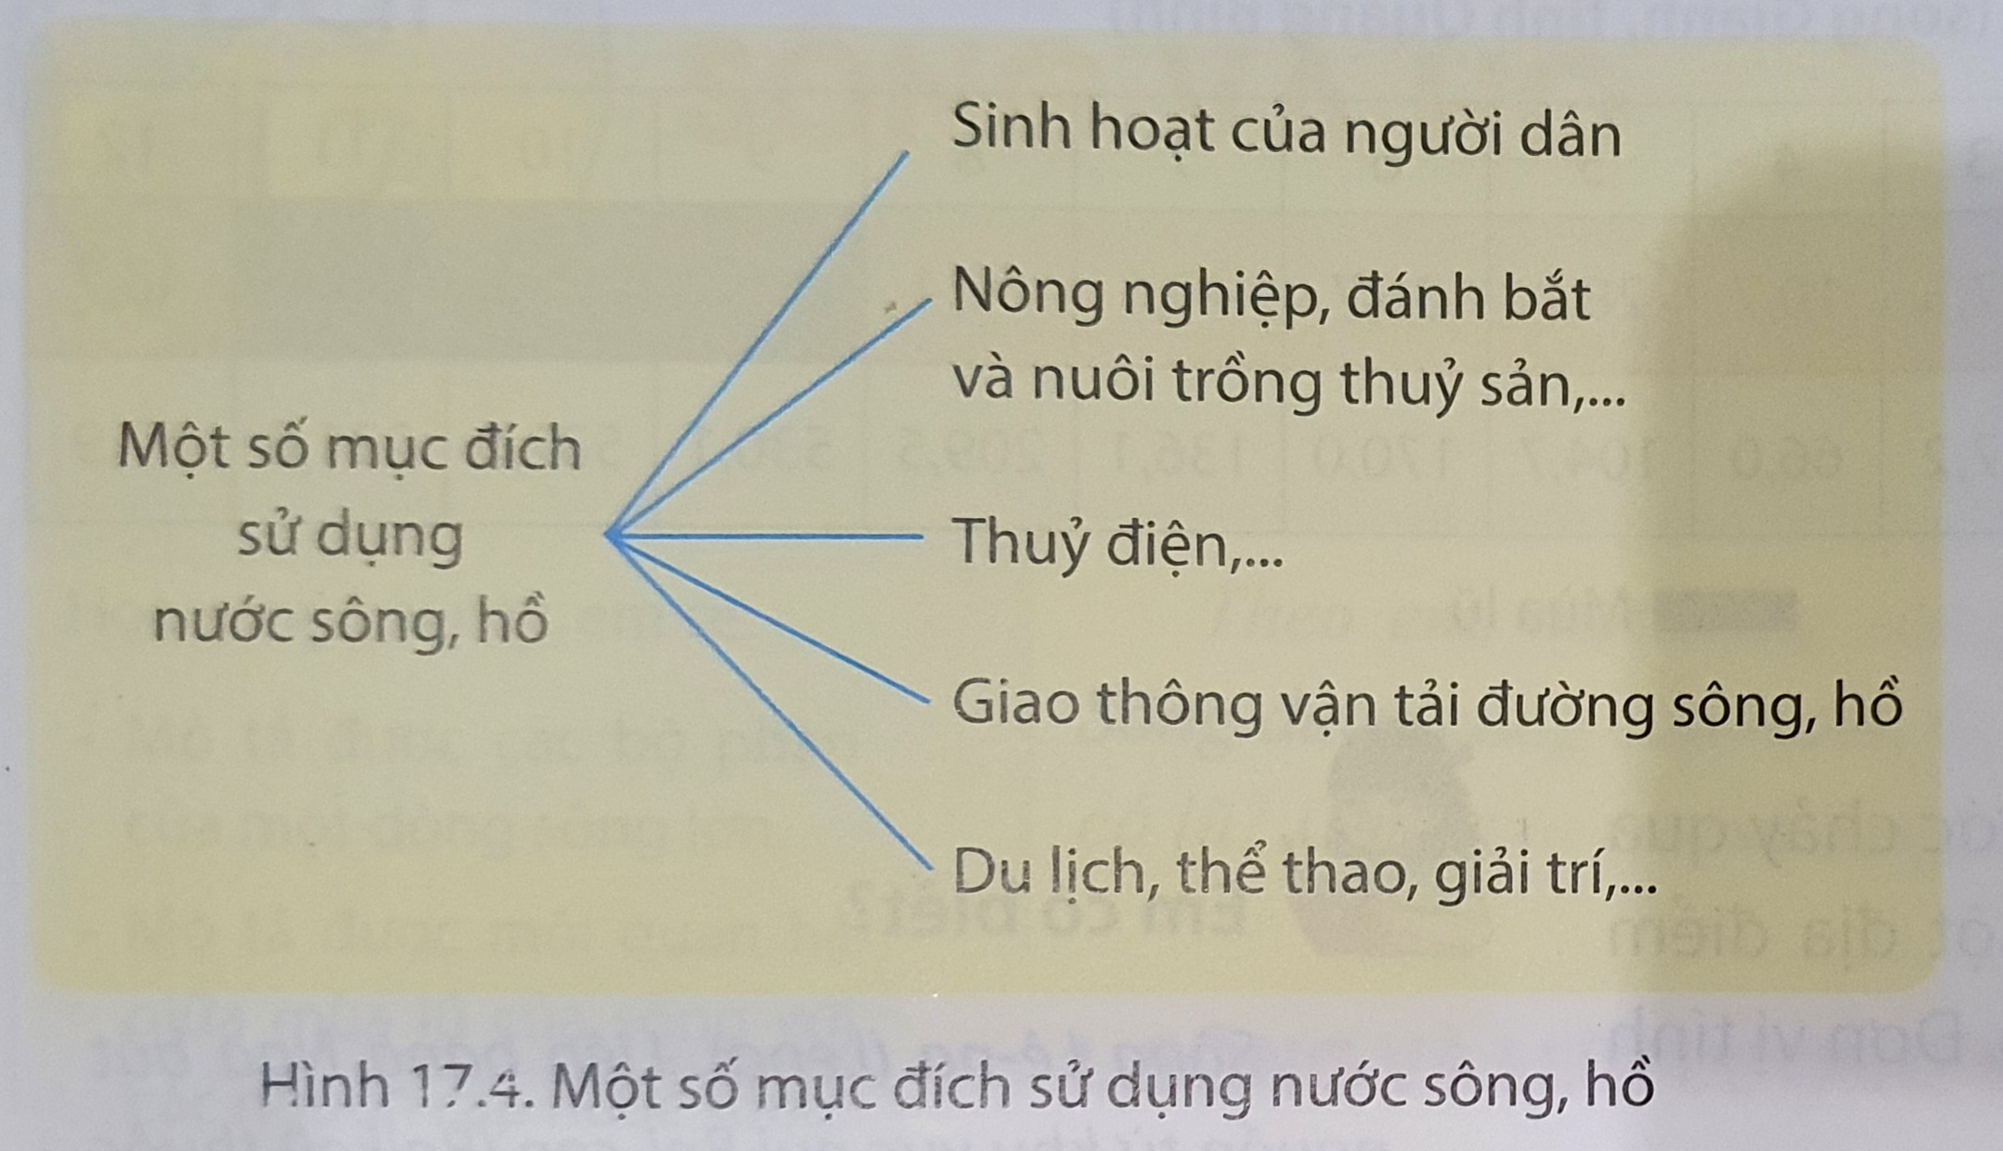

c. Sản phẩm: Bài thuyết trình và sản phẩm của HS
d. Cách thực hiện:
Hoạt động của GV và HS | Nội dung
Bước 1: Chuyển giao nhiệm vụ học tập  * GV cho HS đọc nội dung mục III SGK.  * GV yêu cầu HS quan sát hình 17.4 SGK, và thông tin trong bài, lần lượt trả lời các câu hỏi sau:  - Kể tên những mục đích sử sụng nước sông, hồ.  - Cho biết nước sông hồ có thể sử dụng cho nhiều mục đích không? Vì sao?  * HS: Tiếp cận nhiệm vụ và lắng nghe  Bước 2: Thực hiện nhiệm vụ học tập  * HS đọc bài.  * HS dựa vào hình 17.4, đọc kênh chữ trong SGK, suy nghĩ để trả lời câu hỏi.  * GV quan sát, trợ giúp HS khi có yêu cầu. Đánh giá thái độ và khả năng thực hiện nhiệm vụ học tập của HS.  Bước 3: Báo cáo kết quả và thảo luận  * Sau khi cá nhân HS có sản phẩm, GV lần lượt gọi HS trình bày sản phẩm của mình:  - HS kể những mục đích sử sụng nước sông, hồ theo sơ đồ hình 17.4  - Mục đích sử dụng nước sông, hồ:  + Sinh hoạt của người dân.  + Nông nghiệp, đánh bắt và nuôi trồng thủy sản,..  + Thủy điện,..  + Giao thông vận tải đường sông, hồ.  + Du lịch, thể thao, giải trí.  - Tầm quan trọng: nâng cao hiệu quả kinh tế, tránh lãng phí và góp phần bảo vệ tài nguyên nước.  * HS khác lắng nghe, bổ sung, chỉnh sửa sản phẩm giúp bạn và sản phẩm của cá nhân.  Bước 4: Đánh giá kết quả thực hiện nhiệm vụ học tập  GV đánh giá tinh thần thái độ học tập của HS, đánh giá kết quả hoạt động của HS và chốt lại nội dung chuẩn kiến thức cần đạt. | III. Sử dụng tổng hợp nước sông, hồ  - Mục đích sử dụng nước sông, hồ:  + Sinh hoạt của người dân.  + Nông nghiệp, đánh bắt và nuôi trồng thủy sản,..  + Thủy điện,..  + Giao thông vận tải đường sông, hồ.  + Du lịch, thể thao, giải trí.  - Tầm quan trọng: nâng cao hiệu quả kinh tế, tránh lãng phí và góp phần bảo vệ tài nguyên nước.

3. Hoạt động 3: Luyện tập.
a. Mục tiêu: Nhằm củng cố, hệ thống hóa, hoàn thiện kiến thức mới mà HS đã được lĩnh hội ở hoạt động hình thành kiến thức.
b. Nội dung: GV giao nhiệm vụ cho HS và chủ yếu cho làm việc cá nhân để hoàn thành bài tập. Trong quá trình làm việc HS có thể trao đổi với bạn.
c. Sản phẩm: câu trả lời của học sinh
d. Cách thực hiện.
Bước 1: Chuyển giao nhiệm vụ học tập
GV đặt câu hỏi cho HS:
Câu 1.Vẽ sơ đồ thể hiện các bộ phận chính của một dòng sông lớn.
Câu 2.Sông nào cung cấp nước cho hồ Dầu Tiếng? Nước hồ Dầu có được sử dụng tổng hợp?
Bước 2: Thực hiện nhiệm vụ học tập
* HS dựa vào kiến thức đã học, suy nghĩ, trao đổi với bạn để trả lời câu hỏi.
* GV quan sát, trợ giúp HS khi có yêu cầu. Đánh giá thái độ và khả năng thực hiện nhiệm vụ học tập của HS.
Bước 3: Báo cáo kết quả và thảo luận
* Sau khi cá nhân HS có sản phẩm, GV lần lượt gọi HS trình bày sản phẩm của mình:
Câu 1:
Sông

Sông
chính
Phụ lưu
Chi lưu
Cửa
sông

Câu 2: Sông Sài Gòn cung cấp nước cho hồ Dầu Tiếng. Hồ Dầu Tiếng được sử dụng tổng hợp để phát triển du lịch, thủy sản, trồng rừng…
Bước 4: Đánh giá kết quả thực hiện nhiệm vụ học tập
GV đánh giá tinh thần thái độ học tập của HS, đánh giá kết quả hoạt động của HS.
4. Hoạt động 4. Vận dụng
a. Mục tiêu: Vận dụng kiến thức mới mà HS đã được lĩnh hội để giải quyết những vấn đề mới trong học tập.
b. Nội dung: GV giao nhiệm vụ cho HS và chủ yếu cho làm việc cá nhân để hoàn thành bài tập. Trong quá trình làm việc HS có thể trao đổi với bạn.
c. Sản phẩm: Thuyết trình sản phẩm, câu trả lời, bài làm của học sinh
d. Cách thực hiện.
Bước 1.Giao nhiệm vụ:
GV đặt câu hỏi cho HS:Em hãy nêu tên các con sông và hồ ở TPHCM.
Bước 2: Thực hiện nhiệm vụ học tập
* HS dựa vào kiến thức đã học, suy nghĩ, trao đổi với bạn để trả lời câu hỏi.
* GV quan sát, trợ giúp HS khi có yêu cầu. Đánh giá thái độ và khả năng thực hiện nhiệm vụ học tập của HS.
Bước 3: Báo cáo kết quả và thảo luận
* Sau khi cá nhân HS có sản phẩm, GV lần lượt gọi HS trình bày sản phẩm của mình:
- Các sông: Sài Gòn, Đồng Nai, Lòng Tàu, Ngã Bảy, Nhà Bè…
- Hồ: Con Rùa (hồ phun nước nhân tạo), các hồ bơi nhân tạo: Kỳ Đồng, Vân Đồn, Trung Sơn, Hàng Hải…
* HS khác lắng nghe, bổ sung, chỉnh sửa sản phẩm giúp bạn và sản phẩm của cá nhân.
Bước 4: Đánh giá kết quả thực hiện nhiệm vụ học tập
GV đánh giá tinh thần thái độ học tập của HS, đánh giá kết quả hoạt động của HS.

Ký duyệt của tổ trưởng chuyên môn
Phú Mỹ, Ngày … tháng … năm ….

